
ประกาศเทศบาลตำบลทุ่งหว้า
เรื่อง กำหนดวันเวลาการตรวจรับงานจ้างเหมาก่อสร้าง
โครงการปรับปรุงซ่อมแซมถนน คสล.สายทางเข้าสระน้ำ หมู่ที่ 3 บริเวณหน้าบ้าน
(นายอุทิศ ล่าหมาด)
--------------------------------------

ตามที่เทศบาลตำบลทุ่งหว้า ได้ดำเนินการจ้างเหมา โครงการปรับปรุงซ่อมแซมถนน
คสล.สายทางเข้าสระน้ำ หมู่ที่ 3 บริเวณหน้าบ้าน (นายอุทิศ ล่าหมาด) เป็นเงิน 71,000.-บาท (เจ็ดหมื่นหนึ่งพันบาทถ้วน) ตามสัญญาจ้างเลขที่ 66/2561 ลงวันที่ 20 เมษายน 2561 โดยมีผู้รับจ้างคือ หจก.สายทองการโยธา ซึ่งผู้รับจ้างได้ส่งมอบงานงวดสุดท้ายเมื่อวันที่ 26 มิถุนายน 2561 แล้วนั้น
คณะกรรมการตรวจการจ้าง จะมีกำหนดการตรวจรับงานจ้างเหมาก่อสร้างโครงการฯ ดังกล่าว ในวันที่ 26 มิถุนายน 2561 เวลา 15.00 น. ณ บริเวณโครงการฯ
จึงประกาศมาเพื่อทราบโดยทั่วกัน

ประกาศ ณ วันที่ 26 เดือน มิถุนายน พ.ศ. 2561
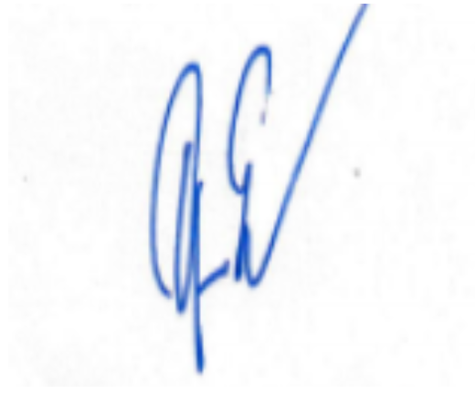

(ลงชื่อ)
(นายอรุณ ยังปากน้ำ)
นายกเทศมนตรีตำบลทุ่งหว้า

